**Sammanfattning Integrerad Sluttentamen**

**Abstraktgranskning och klinisk medicin**

* **Studiedesign**
* Studietyper

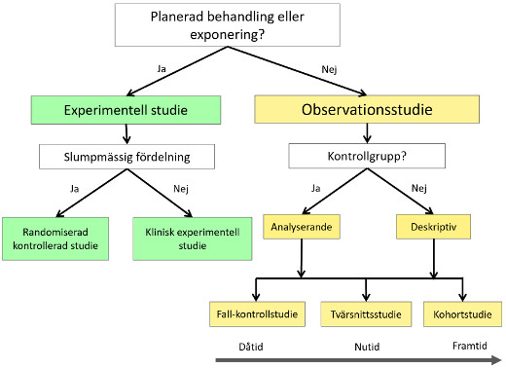

* Evidenshierarki

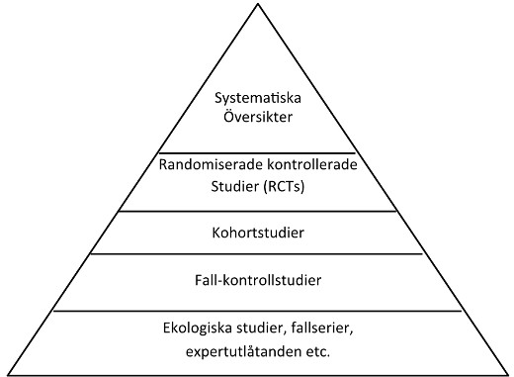

* **RCT**

Fördelar:

* slumpmässig fördelning av intervention, randomisering
* slumpmässig fördelning av grupper, bakomliggande egenskaper/störfaktorer blir jämt fördelade
* minskar risk för/undviker confounding, recall bias.
* minskar risk för expectancy bias, blind/dubbelblind

Nackdelar:

* Låg generaliserbarhet p.g.a. strikta inklusionskriterier.
* interkurrenta skillnader mellan kontrollerat försök och verklighet
* bias → för många interventioner, överdiagnostik jmf normalt liv
* iom randomisering → för många skillnader mellan individerna
* Hög kostnad ( jmf observationella studier)
* specifikt tidsspann → sena effekter/biverkningar?

^ **Skäl till att avbryta randomiserade studier:**

* avsevärd effekt av behandling, interimsanalys visar på höggradigt statistiskt säkerställd klinisk relevant effekt av alternativ behandling - oetiskt att fortsätta.
* allvarliga biverkningar
* ej finansierad, ingen fortsatt finansiering
* försämrad effekt
* ej möjligt att visa skillnad mellan behandlingarna vid interimsanalys

**^ Placeboeffekt**

Placeboeffekten innebär att man ser en förbättring i kontrollgruppen även fast denna grupp inte fått ett verksamt läkemedel. Denna effekt beror oftast på en förväntan hos patienten att behandlingen ska vara till nytta.

* **Observationsstudier**

Fördelar:

* kostnadseffektivt
* långt tidsspann → se långtidseffekterna/biverkningarna
* ej etiskt att randomiseras till en oetisk behandling (ex rökning)
* möjlighet att studera ovanliga sjukdomar

Nackdelar:

* confounders
* ej möjligt att observera specifik effekt av behandling.
* **Generellt bortfall (alla studier)**

Stort bortfall speciellt problematiskt om studiens utfallsmått (primära utfall) är symptombaserat:

* Om bortfallet är större i behandlingsgruppen än i kontrollgruppen tyder det på biverkningar av läkemedlet, man ”mår bättre” på placebo än läkemedlet.
* Om bortfallet är större i kontrollgruppen tyder det på att läkemedlet har en nettoeffekt som upplevs gynnsam av patienterna.

*Undersöka om betydelsen av bortfallet är väsentlig för studiens resultat:*

- Kan undersöka om baseline data skiljer mellan bortfallpatienter och patienter som genomförde hela studien. Ser man ingen skillnad ökar sannolikheten att bortfallet är slumpmässigt.

- Man kan genomföra känslighetsanalys genom att ersätta bortfallet med utfall vilka motsäger en effekt av behandlingen och se om en positiv effekt av behandlingen kvarstår.

Känslighetsanalys: En känslighetsanalys är en metod att bedöma hur ”stabila” undersökningsresultat är för förändrade förutsättningar.

* **Confounders**
* Ålder
* Kön
* Utbildning
* Socioekonomi
* Etnicitet
* Hereditet
* Fysisk aktivitet
* **Gruppfaktorers påverkan på studier**
* Storlek på försöksgrupper, olika studiestorlekar vilket ger olika statistisk styrka. Ju större grupp ---> starkare statistiskt värde! (kohort)
* Skillnader mellan grupper från start/olika studiepopulationer, exv. ålder
* Variation mellan deltagare
* Om sann skillnad föreligger
* Skillnader mellan kontroll vs intervention
* Slumpen
* confounding (kohort)
* Felmätning av exponering (kohort)
* **Studiers applicerbarhet**
* Intern validitet (*graden av tillförlitlighet,* i vilken utsträckning man kan dra slutsatsen om den oberoende variabeln har påverkat den beroende variabeln)
* Extern validitet (*graden av generaliserbarhet*, dvs huruvida resultaten går att generalisera från urval till population)
* Inklusionskriterier
* Exklusionskriterier
* Bortfall/svarsfrekvens
* Representativ studiepopulation
* Skillnader i definitioner/diagnostik/behandling
* Studiestorlek
* Kausalitet
* **Självrapportering/enkäter**

Osäkerhet - över/underskattning av sambandet mellan exponeringen och utfallet, felklassificering (självskattning, över/underskattning av egen ex konsumtion) , undersökande frågor för specifika (recall bias), språk

* **Konfidensintervall, 95%**

Med 95% sannolikhet finns sanna effekten inom det angivna intervallet.

Om konfidensintervallet ej överlappar värdet 1 kan vi påstå att det är en statistiskt signifikant skillnad. Den observerade skillnaden statistiskt signifikant då intervallet ej överlappar punkten 1.

* **Omvänd kausalitet**

**Orsak → samband, dvs rökning leder till kärlstelhet. Omvänd kausalitet (=huvud samband), dvs är rökning den enda orsaken till kärlstelhet?**

Det studerade utfallet påverkar studiens exponering. Exponering → utfall// utfall → exponering.

* **Negativa effekter av screeningprogram**
* Kostnad
* Överdiagnostik
* Över behandling
* oro + sjuklighet
* belastning på övrig vård
* **P-värde:**
* Ju lägre ett p-värde är → desto lägre risk är det att resultatet är pga slumpen. Om högre p-värde → större sannolikhet att det varit slumpen (dvs ej evidensbaserat och därmed ej kliniskt signifikant).
* HÖGT p-värde → (non-significant) vår första hypotes stämmer (noll-hypotes). Ej evidens.
* MKT LÅGT p-värde → måste vår första hypotes vara fel. Vi avvisar vår noll-hypotes. STARK evidens.
* **Kohortstudier:** väljer en population och utfall man vill följa (prospektivt) i förväg. FÖLJER ÖVER TID. (Retrospektiv → mkt bias). Kan beräknas med relativ risk och odds kvot. *Retrospektiv/prospektiv, population samt exponering.*
* **Fall-kontroll studier**: Jmf grupp som exponeras med grupp som ej exponerats. (retrospektivt oftast). Kan beräknas med odds kvot, ej med relativ risk!

* **PICO** →

**P**atient,

**I**ntervention,

**C**ontrol,

**O**utcome,

(time)

* **Relativ risk:** Sannolikheten för en sjk i en exponerad grupp/sannolikheten att bli sjuk i en icke exponerad grupp.

OM RR=1 ---> incidensen i den exponerade gruppen är den samma som incidensen i den icke-exponerade gruppen, dvs ingen ökad risk, inga associationer.

OM RR>1 ---> incidensen i den exponerade gruppen är större än incidensen i den icke-exponerade gruppen, dvs det är en ökad risk, positiv association.

OM RR<1 ---> incidensen i den exponerade gruppen är mindre än incidensen i den icke-exponerade gruppen dvs det är en minskad risk, negativ association.

**OM p-värdet INTE är mindre än 0,05 ELLER om konfidensintervallet inkluderar 1 är relativa risken ICKE statistiskt signifikant.**

* **ODDS KVOT:** oddsen att en person som varit exponerad blir sjuk/oddsen att en kontroll som varit exponerad blir sjuk

OR>1 (ökad risk), dvs ju större värde från 1 → STÖRRE ASSOCIATION

* **Intention-to-treat:** deltagaren kommer att beräknas till den interventionen personen FÖRST blev tilldelad, oavsett om personen väljer att byta intervention/hoppa av. Alla personer som randomiserats/inkluderats till studien ingår i analysen/resultatbearbetningen oavsett om de avbryter behandlingen/studien i förtid/ej fullföljer alla behandlingar/inte följer studieprotokollet
* "Per protocol"-analys (som bara inkluderar deltagare som faktiskt följt studiens protokoll och fått den behandling som avsetts). Man gör oftast en tilläggsanalys, men om bortfallet varit stort finns det risk för confounding. Därför --> genomför man intention-to-treat analyser vid randomiserade studier.
* **Absolut risk reduktion** → är SKILLNADEN mellan behandling och kontroll mätt i procentenheter istället för procent. Statistiskt signifikant då det 95%-iga konfidensintervallet ej innehåller punkten 0, jmf relativa risken.

Exempel: Den absoluta riskreduktionen med behandling (tabell 1) är risken i kontrollgruppen (100/1000 = 0,1) minus risken i behandlingsgruppen (60/1000 = 0,06), d v s 0,1–0,06 = 0,04 = 4 procentenheter

*Exempel: Den absoluta riskreduktionen med behandling (tabell 1) var 4 procentenheter, eller 0,04. Numbers needed to treat (NNT) är då 1/0,04 = 25. Detta innebär att 25 patienter behöver behandlas med det nya läkemedlet för att undvika en infarkt.*

* **Interimsanalys**: En interimanalys är en statistisk analys som utförs inom ramen för en klinisk prövning *innan den planerade datainsamlingstiden gått ut.*
* **Effektstorlek**
* **Hazard ratio**

**Possibility of causing harm = potential to cause harm =hazard.**

**Risk = probability of harm occurring.**

**Dvs. relativa risken och odds kvoten är risken under en hel studie, kumulativa risken→ fram till endpoint. Hazard kvoten är den momentana risken.**

Hazard: Att en *exponerad individ löper en ökad risk för sjukdom* el. död, jämfört med en individ som inte exponerats. Risk uttryckt som antalet händelser per enhet persontid.

Ex. “risk för ventrombos hos kvinnor som äter p-piller”

“risk för lungancer hos rökare”

*Risk= antalet individer med visst utfall (sjuka)/ det totala antalet individer i den studerade gruppen.*

Relativ risk Anger sambandet mellan exponering och utfall. Den relativa risken (riskkvot) är förhållandet mellan risk för sjukdomens förekomst bland de exponerade jämfört med de icke-exponerade, jämförelsetal som utgör kvoten mellan risktalen hos två undersökta grupper.

*RR=risk för utfall hos exponerade (exponerade sjuka/alla exponerade)/*

*risk för utfall hos icke exponerade (icke-exponerade sjuka/alla icke-exponerade)*

RR = 1 - ingen skillnad mellan grupperna

**RR över 1** – risken för utfallet är *högre* hos exponerade

**RR under 1** - risken för utfallet är *lägre* hos exponerade

**Praktisk medicin**

**COR**

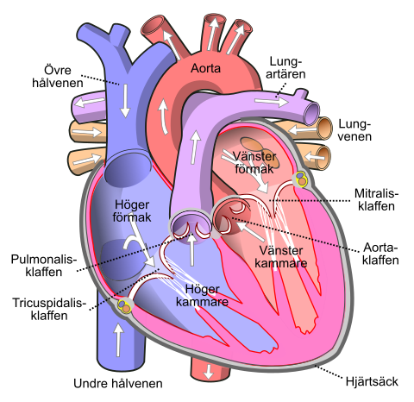

**CO= SV x HR**

**Inotropi:** hjärtats kontraktilitet, dvs kontraktionskraft. Vid ökad kontraktilitet används begreppet "positiv inotrop effekt", och motsvarande "negativ inotrop effekt" vid minskad kontraktilitet.

Positivt inotropa läkemedel: Digoxin.

Negativt inotropa läkemedel: betablockare.

**Kronotropi:** hjärtfrekvens

Positivt kronotrop - sympaticuspåverkan

Negativt kronotrop - acetylkolin, beta-blockad

**Förmaksflimmer, FF**

*Cirkulatoriska effekter*

* ÖKAD frekvens → påverkad kammarfyllning (förkortad diastole) → nedsatt cardiac output
* Vid ökad aktivitet/frekvens → ojämn fyllnad av kamrarna (subjektiva symptom ff vänster kammare) → låg ejektionsfraktion dvs ej effektiv hjärtminutvolym 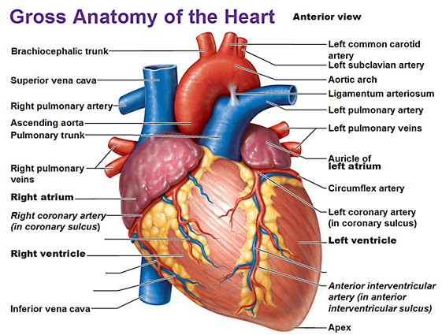

Patienter med FF har ofta *förmaksdilatation*. Hemodynamiskt kännetecknas FF och FFl av *ökade fyllnadstryck* i förmaken och ibland *nedsatt hjärtminutvolym*. Sämre koordination mellan förmak och kammare leder till *inadekvat hög/låg puls* vid ansträngning.

*Frisättning av natriuretiska peptider* (ANP, BNP) till följd av ökade förmakstryck, *sänker perifer kärltonus* och inducerar natriures. Detta leder till ökad diures.

Frånvaro av sinusrytm vid *ökande frekvens* (som vid fysisk ansträngning) ger varierande grad av *fyllning av kamrarna*, (fyllningen av vä kammare av störst betydelse för de subjektiva besvären) och därmed *inte effektivt ökad hjärtminutvolym*.

Förmakskontraktionens relativa betydelse för kamrarnas fyllnad ökar vid ökad hjärt- (kammar) frekvens då tiden för kammarfyllnad *(diastole) är förkortad*.

INDELNING:

1. Paroxysmal.

2. Persisterande.

3. Permanent.

**När ska man elkonvertera direkt:**

Om patienten kommer in med symptomatiskt förmaksflimmer och symptomdebuten var för mindre än 48 timmar sen.

### **UTREDNING**

**Rutinutredningen syftar till att påvisa riskfaktorer för FF och FFl, hållpunkter för sekundär arytmi samt värdera hjärtfunktion och eventuell klaffsjukdom.**

**Blodkemiska prover**

* Rutinstatus (Hb, K, Na, Kreatinin, Kalcium, ASAT, ALAT, Bilirubin). Ev kontroll av magnesium i utvalda fall, t ex nedgångna eller kakektiska patienter.
* Totalkolesterol, LDL, HDL, Triglycerider
* Glukos i blod och urin, HbA1c hos diabetiker
* TSH, Fritt T4 alt T3

**Klinisk Fysiologiska undersökningar**

* *Ekokardiografi,* utesluta strukturell orsak
* *Arbets-EKG*
* *Bandspelar-EKG* (2-3 dygn) (Telemetri/holter)  
  – För värdering av attackfrekvens och förekomst av asymtomatiska attacker samt för värdering av arytmins startsätt (vagalt resp sympatikotont).  
  – Bör ingå i rutinutredningen hos patienter med tidigare emboliskt stroke och/eller misstanke om SSS samt yngre med oklar arytmimekanism.  
  – Ger också bra information om pulssvar vid ansträngning och pulskontroll vid farmakologisk terapi.
* *Tum-EKG* är en bra metod att detektera paroxysmalt förmaksflimmer i fall där bandspelar-EKG ej givit konklusivt utfall men där misstanken kvarstår. Exempelvis fall med tidigare TIA/Stroke av oklar genes eller andra symtom förenliga med förmaksflimmer.

### **BEHANDLING**

**Mål: Kontroll av hjärtfrekvens samt återställande av sinusrytm.**

**Farmakologisk behandling**

1. *Frekvenskontroll ex beta-blockad* (pulsreglering), digoxin (inotropt)
2. *Konvertering till sinus* -> antingen farmakologisk (antiarytmika ex cordarone) eller via elkonvertering
3. Recidivprofylax (amiodarone, cordarone)
4. *Trombosprofylax* (chads vasc → NOAK ff eliquis eller Waran enbart till pat med mekaniska klaffar)

**Icke farmakologisk behandling**

1. Ablation
2. Förmakspacing (pacemaker)

**Förmaksfladder**

Orsak → cirkel impuls i förmaken

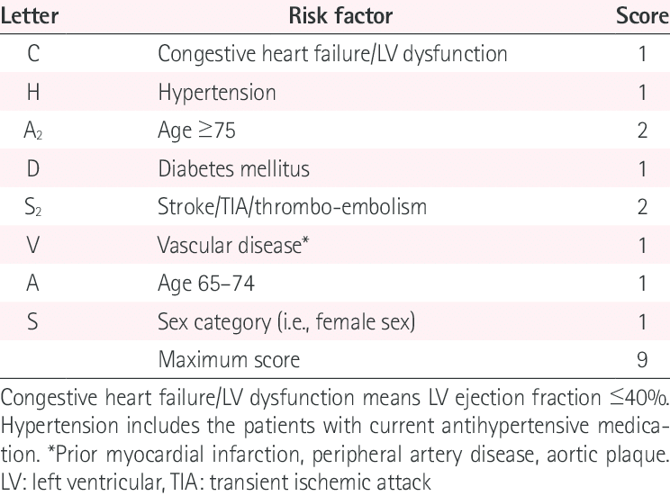

0 p = ej behandling

1-9 p = NOAK eller Waran

(4-5 timmar halveringstid generellt för lm)

**Warfarin**

(waran, warfarin orion) = Vitamin K-antagonist. Antidot: K-vitamin/konakion

**Indikationer:** Förmaksflimmer (mekanisk klaff), venös tromboembolisk sjukdom

KAN PÅVERKAS AV KOSTEN. MAT SOM INNEHÅLLER HÖGA HALTER VITAMIN K (BROCCOLI, SPENAT, MANGOLD OSV) KAN PÅVERKA.

I (vissa) grönsaker finns vitamin K som motverkar Waran-effekten. Om intaget av vitamin K varierar blir effekten av Waran också varierande. Att äta grönsaker är bra, man ska eftersträva ett jämnt intag.

**NSTEMI**

Behandling:

morfin, ASA, ticagrelor, arixtra/plavix, betablockad, koronarangio/PCI

**STEMI**

**Hjärtsvikt**

Kliniska fynd: pittingödem, Rassel på lungorna, mest uttalat basalt, Förstorad och ömmande lever, ascites, Ansträngd andning, särskilt i liggande, kall hud, cyanos

Behandling: Furix, ACE-hämmare alt ARB (om pat ej tål ace), betablockad, mineralkortikoid antagonist (spironolakton) i vissa fall.

Akut hjärtsvikts exacerbation:

Syrgas, nitroglycerin, CPAP, furix, morfin

*BILD vid EKO:*

*1. Nedsatt ejektionsfraktion.*

*2. Ökad vänsterkammarvolym.*

*3. Mitralisinsufficiens.*

*4. Kammarhypertrofi.*

*5. Nedsatt diastolisk funktion.*

*Gemensamt (om tecken till övervätskning → furix)*

*NYHA 1: ACE-hämmare*

*NYHA 2: ACE-hämmare + beta-blockad*

*NYHA 3: ACE-hämmare + beta-blockad + aldosteron receptorantagonist*

ACE (eller ARB om biverkningar av ACE), Beta

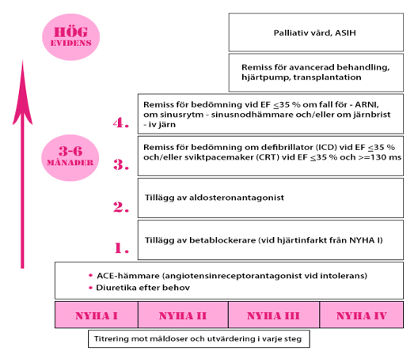

**(Biverkningar ACE-hämmare ⇒ tidigt angioödem, sent torr-/rethosta)**

**Hypertoni**

Läkemedelsgrupper:

* ARB: njurprotektivt, metabolt gynnsamma. Inga specifika nackdelar.
* ACE-hämmare: njurprotektivt, metabolt gynnsamma. Inga specifika nackdelar
* Tiaziddiuretika: inga specifika fördelar. Nackdelar: metabola effekter i kombination med betablockad.
* Kalciumantagonister: inga specifika fördelar/nackdelar.

(Betablockad: Beta-receptorblockerare som förstahandsmedel rekommenderas vid samtidig ischemisk hjärtsjukdom och takyarytmier. Nackdelar: kan maskera hypoglykemisymtom, kan ge viktuppgång.)

**Läkemedelsbehandling**

De olika läkemedelsgrupperna tiazid-diuretika, ACE-hämmare, kalciumantagonister (dihydropyridiner eller diltiazem) och angiotensinreceptorantagonister (AT1-receptorblockerare) har alla påvisad primärpreventiv effekt och kan användas som förstahandspreparat.

*Beta-receptorblockerare som förstahandsmedel rekommenderas numera vid samtidig ischemisk hjärtsjukdom och takyarytmier.*

Alfareceptor-blockerare är inte förstahandsmedel vid primär hypertoni men kan tillgripas vid biverkningsproblem med andra medel. Alfa-receptorblockerare kan vara effektiva kärlvidgare i kombinationsbehandling.

Aldosteronreceptorantagonister är givna förstahandsmedel vid hyperaldosteronism (t ex Mb Conn) men brukas vanligen som kombinationspreparat vid svår hypertoni och/eller vid kaliumförluster.

* *Förstahandsmedel särskilt vid övervikt, nedsatt glukostolerans, eller typ-2-diabetes, är ACE-hämmare och/eller kalciumantagonist.* AT-antagonister används primärt eller vid ACE-biverkningar. AT-antagonister förekommer ofta i kombinationspreparat med diuretika som bra terapi bland både yngre och äldre patienter.
* *Lågdos av tiaziddiuretika* som har synnerligen god dokumentation och rekommenderas särskilt bland äldre (5). Vid behandling med tiazider är det viktigt att monitorera S-kalium. *Välj kombinationspreparat med amilorid, ACE-blockerare eller AT-antagonist.*
* Vid kombinationsbehandling för optimering av blodtrycket rekommenderas ACE-blockad med kalciumblockerare eller lågdos tiazid eller annat diuretikum. Till kalciumantagonister adderas ACE-hämmare eller beta-blockad.
* En annan effektiv kombination, särskilt vid samtidig angina pectoris och/eller kranskärlssjukdom är beta-blockad med tillägg av kalciumantagonist. Vid behov kan tiazid eller ACE-hämmare adderas.

Kombinationsbehandling ger oftast bättre effekt med lägre doser av två medel än maximerade doser av enstaka läkemedel. Numera finns utmärkta kombinationstabletter som rekommenderas för ökad följsamhet och behandlingseffektivitet.

Effektivaste och bäst tolererade kombinationsbehandlingarna är:

* Diuretika + ACE-hämmare eller AT1-antagonist
* ACE-hämmare + kalciumantagonist
* Beta-blockad + kalciumantagonist (särskilt dihydropyridiner, t ex [amlodipin](https://www.fass.se/LIF/result?userType=0&query=amlodipin) eller [felodipin](https://www.fass.se/LIF/result?userType=0&query=felodipin))
* Efter dostitrering finner man ofta motsvarande fast kombination som ökar patientens följsamhet och reducerar kostnader

Några huvudregler grundade på vetenskapligt dokumenterad nytta för vissa subgrupper av patienter:

* Patienter med ischemisk hjärtsjukdom skall alltid ha beta-receptorblockad som basbehandling. Även ACE-blockerare har dokumenterad positiv prognostisk effekt. Tilläggsbehandling kan utgöras av diuretika och/eller kärlselektiva Ca-antagonister.
* Patienter med hjärtsvikt skall behandlas med ACE-blockad eller aldosteronantagonist, diuretika och beta-blockad.
* Patienter med diabetes och diabetesnefropati skall behandlas med ACE-hämmare eller AT1- antagonister, ofta i kombination med loop-diuretika för bästa effekt. För optimal behandling av diabetes krävs ofta kombinationer av 2-4 medel.
* Patienter med nedsatt njurfunktion (S-Kreatinin > 120 mikromol/l) bör ha diuretika och loop-diuretika blir aktuellt vid ytterligare nedsatt njurfunktion. Tillägg av ACE-blockad eller AT-antagonist som skyddar mot njurskada.
* Patienter med systolisk hypertoni (ofta äldre och diabetiker) behandlas bäst med kärlvidgande komponenter (Ca-antagonist, alfa-receptorblockerare) i kombinationsbehandlingen.

**Metabola triaden:**

* Hypertoni: tiaziddiuretika, ARB, ACE-hämmare, kalicumflödeshämmare
* Hyperglykemi: livsstil, metformin (ej om GFR under 30!!), insulin
* Hyperlipidemi: statiner

Mediciner som ska användas med försiktighet vid;

→ Gikt: tiaziddiuretika pga intravasal torrhet/koncentration

→ Astma: beta-blockad pga oselektiv antagonist (leder till bronk-konstriktion)

→ Claudiocatio: beta-blockad pga risken för minskat blodflöde (=> risk för kritisk ischemi)

**NEURO**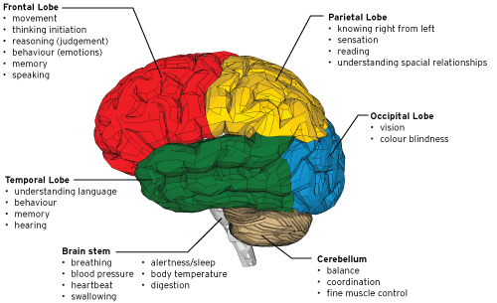

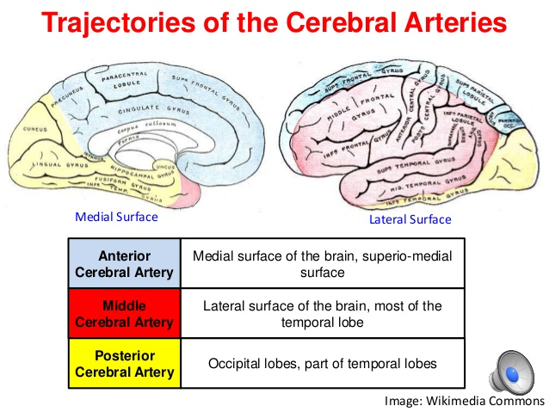

* **Stroke - sekundärprevention**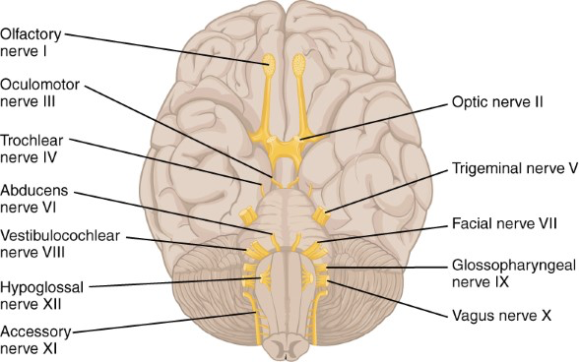

De vanligaste riskfaktorerna för både hemorrhagisk och ischemisk stroke/TIA är:

* Hypertoni
* Rökning
* Bukfetma (hög midja-höft-kvot)
* Alkoholöverkonsumtion
* Kost med lite frukt och grönsaker samt mycket stekt/friterad mat och salt

För ischemisk stroke/TIA är viktiga riskfaktorer även:

* Kardiella orsaker (framförallt förmaksflimmer)
* För lite fysisk aktivitet
* Förekomst av diabetes mellitus
* Höga blodfetter
* Psykosocial stress
* Depression

### **ICKE-FARMAKOLOGISK SEKUNDÄRPREVENTION**

* Rökslut
* Ta bort överkonsumtion av alkohol
* Öka fysisk aktivitet
* Goda kostvanor: medelhavskost eller en hälsosam nordisk kost
* Undvika övervikt, framför allt bukfetma
* Åtgärda om möjligt psykosocial stress/depression

### **FARMAKOLOGISK SEKUNDÄRPREVENTION**

I Socialstyrelsens riktlinjer har farmakologisk sekundärprevention efter stroke/TIA höga rekommendationsnivåer, 1–3 (”bör”) och några av behandlingsalternativen 4–6 (”kan”) (6).

*Hemorragisk eller ischemisk stroke/TIA*

* ACE-hämmare eller ARB
* Diuretika
* Kalciumblockerare

*Ischemisk stroke/TIA*

Statinbehandling

*Ischemisk stroke/TIA utan förmaksflimmer*

Trombocythämning: ASA (trombyl) alt klopidogrel

Vid ischemisk stroke med NIHSS ≤ 3 eller högrisk TIA *rekommenderas kombinationsbehandling med klopidogrel 75 mg och acetylsalicylsyra 75 mg dagligen* under tre veckor, därefter fortsatt behandling med *endera* klopidogrel eller acetylsalicylsyra.

*Ischemisk stroke/TIA med förmaksflimmer*

Antikoagulantiabehandling: NOAK eller Waran

**Lm påverkan på signalöverföringen →**

1. **öka/minska transmittor frisättningen**
2. **påverkan på återupptag**
3. **hämmad nedbrytning**
4. **blockera eller aktivera postsynaptiska receptorer**

**SAH - Subarachnoidalblödningar**

Symptom: kraftig/urakut huvudvärk, illamående, kräkningar, medvetandesänkning

Utredning: DT skalle, lumbalpunktion

**MIGRÄN - behandling**

**Anfallskupering**Steg 1: lätta anfall med receptfria läkemedel  
*ASA*, Magnecyl - *ökad blödningsrisk*  
*Paracetamol*, Alvedon  
*Ibuprofen*, NSAID - *ökad blödningsrisk*

Steg 2: medelsvåra anfall  
*Naproxen*Diklofenak, Voltaren

Steg 3: medelsvåra - svåra anfall med illamående  
*Metoklopramid*, Primperan  
Ondansetron

Steg 4: svåra anfall  
*Triptaner*

**Profylax →**

Första hand: *betablockerare*

Andra hand: *amitriptylin*, topiramat, kandesartan osv

Tredje hand: *valproinsyra*

*Vid kronisk migrän: botox*

**PULM**

**CRB-65= ett sätt att avgöra nödvändig vårdnivå för personer med pneumoni.** 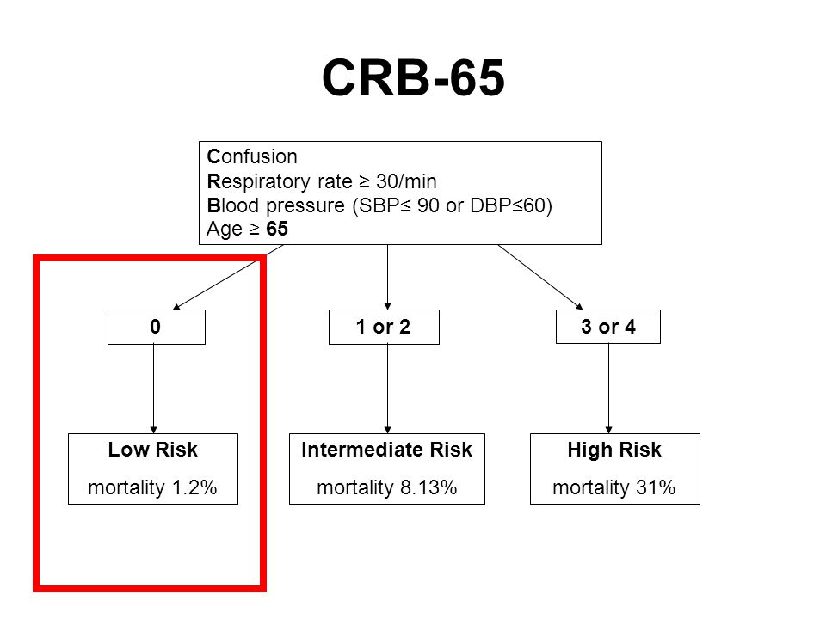

**0 p= hembehandling**

**antikolinergika inhalationer (Atrovent - Ipratropium)**

**b-2 agonister (ventoline - Salbutamol)**

**Kortison inhalationer (alt tabletter)**

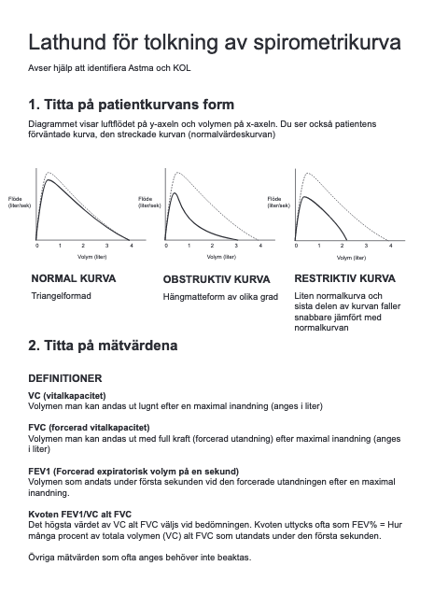

**3. Tolkning av mätvärdena**

**Börja titta på kvoten FEV1/VC alt FVC. Är kvoten sänkt föreligger luftvägsobstruktion.**

**Titta nu på FEV1 före och efter bronkdilatation för att avgöra om reversibilitet föreligger.**

**Om reversibiliteten är mer än 200 ml och samtidigt är minst 12% talar detta för astma.**

**För KOLdiagnos krävs kvot FEV1/VC alt FVC under 0,7 alternativt under 0,65 vid 65 år eller äldre, efter dilatation samt låg eller ingen reversibilitet.**

**Om KOL föreligger bedöm svårighetsgraden med FEV1 i procent av förväntat värde efter bronkdilatation.**

* **Stadium 1 - FEV1 över 80% av förväntat (tidigare preklinisk KOL)**
* **Stadium 2 - FEV1 50-80% av förväntat (tidigare lindrig KOL)**
* **Stadium 3 - 30-50% av förväntat (tidigare medelsvår KOL)**
* **Stadium 4 - Mindre än 30% av förväntat (tidigare svår kol)  
  Att tänka på**
* **Bedöm patientens medverkan.Titta på kurvan. Det ska finnas en tydlig peak.**
* **Se till att patienten håller ut tillräckligt länge. En frisk lunga tömmer sig fortare än äldre och en del KOL-patienter behöver 2-3 ggr längre tid att tömma lungorna än friska.**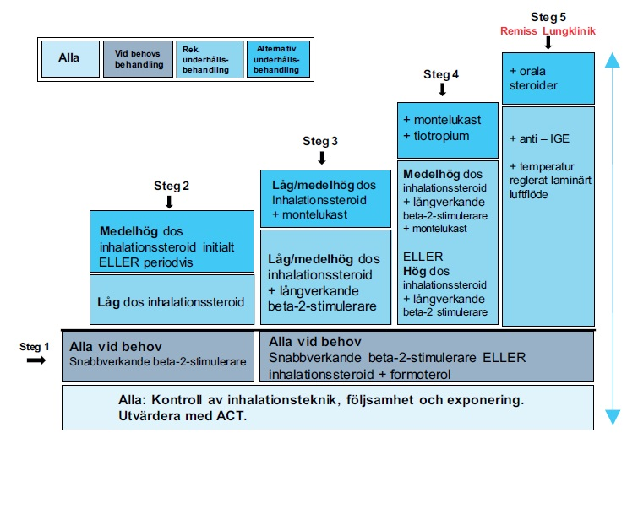

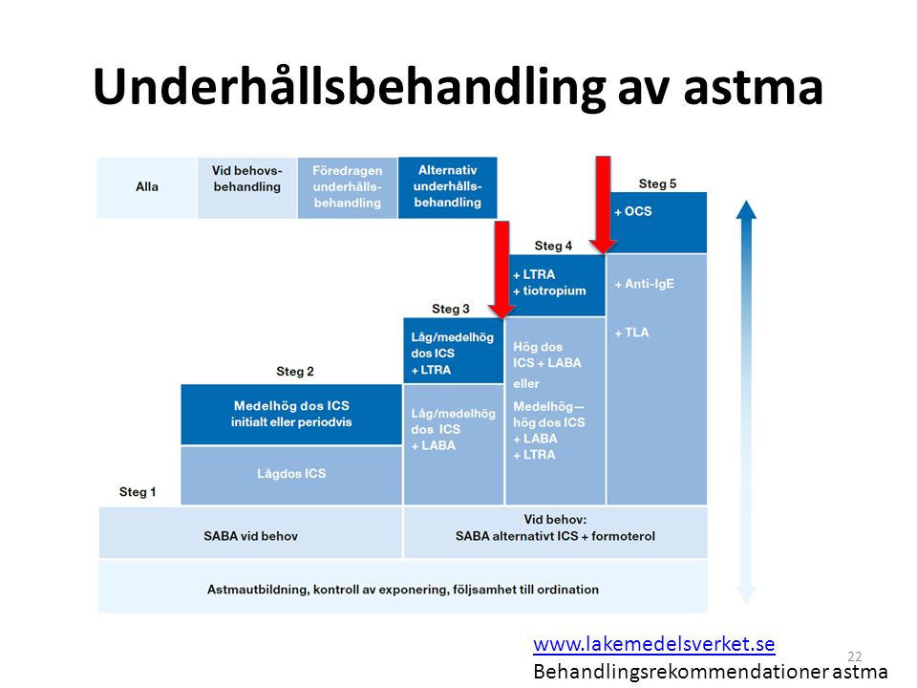

* **Astma-trappan;**

1. **SABA v.b.**
2. **SABA + inhalationssteroid**
3. **SABA + inhalationssteroid + LABA**
4. **SABA + LABA + LAMA**
5. **tillägg orala steroider + anti-igE**

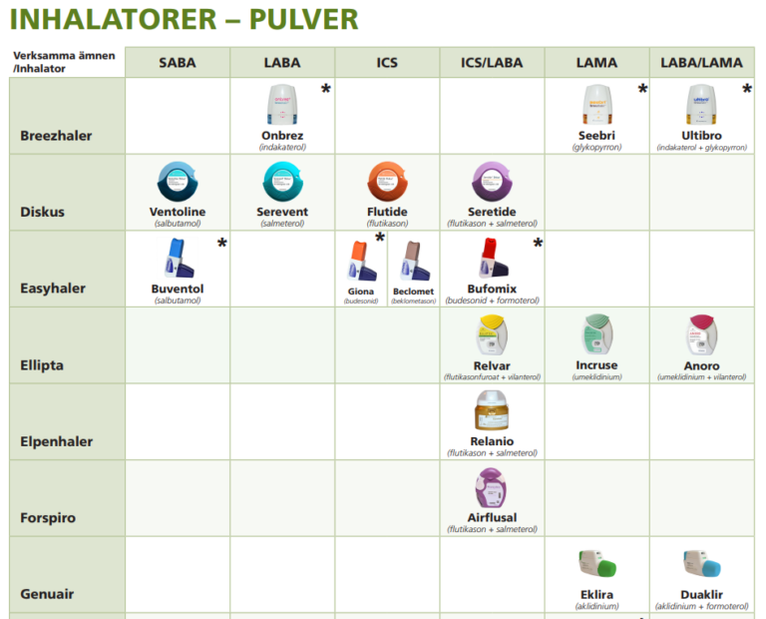

**Astma- patofysiologi**

T-hjälparceller stimulerar immunförsvaret, bland annat till bildning av allergenspecifika antikroppar av IgE-typ. Dessa antikroppar binds till receptorer på mastceller och basofiler. Inflammationsmediatorer som kan frisättas från dessa:- histamin  
- prostaglandiner  
- leukotriener  
- proinflammatoriska cytokiner  
- IL4, IL5, IL13, kemokiner

**Två Lm som kan leda till akut kraftig försämring av astma → beta-blockerare och NSAID.**

**CIRKULATION**

**Claudicatio intermittens**

**Behandling:**

**1. Sluta röka. (=> stimulerar bildningen av kollateraler)**

**2. Gångträning.**

**3. ASA.**

**4. Statiner.**

**Prover som är viktiga att ta:**

**lipidstatus och glukos**

**Operationsindikation om; 1. Ingen förbättring efter 6 månader av självbehandling.**

**2. Kritisk ischemi.**

**Kritisk ischemi**

**1. Foten är blek i liggande, röd och varm i sittande.**

**2. Ischemiska sår.**

**3. Nageldystrofi.**

**4. Dålig behåring.**

**GIKT**

**Sänka uratnivåerna/underhåll→ allopurinol**

**Behandling av gikt under attack:**

1. NSAID.

2. Kortisoninjektion.

3. Colchicin.

## Olämpliga läkemedel vid gikt

## *Tiaziddiuretika, furosemid, ­litium, ciklosporin, takrolimus och acetylsalicylsyra*

## Vid högt blodtryck är det till exempel bättre att välja losartan eller kalciumflödeshämmare, då dessa kan sänka uratvärdet, istället för diuretika eller betablockerare som kan höja det.

## Ett annat exempel är att det kan vara bättre att välja atorvastatin som har uratsänkande effekt, än simvastatin som inte har det, när en lipidsänkande behandling ska väljas.

* COX-hämmare kan till exempel vara olämpligt för dem med hjärtkärlsjukdom och nedsatt njurfunktion eller vid samtidig antikoagulantiabehandling.

**ENDOKRIN**

* **Diabetes**

***Ketoacidos***

Behandling:

**Metformin**

Beakta kontraindikationer (t. ex. hög ålder, nedsatt njurfunktion GFR <30, annan organsvikt). Ska alltid sättas ut vid risk för vätskebrist (oavsett eGFR). Ska sättas ut i samband med kontraströntgen om eGFR <45 ml/min. Vid samtidig hjärtsvikt bör tidig behandling med SGLT2-hämmare övervägas.

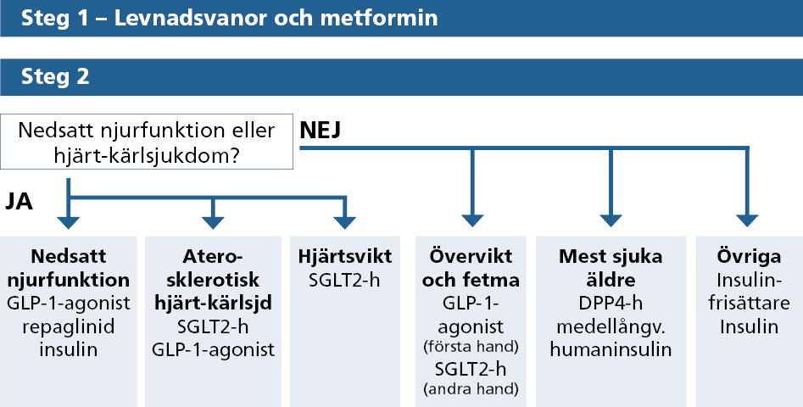

* **Hyperthyreos**

**HEMATOLOGI**

**ANEMI**

Normocytär anemi:

1. Akut blödning

2. Inflammation

3. Hemolys

4. Njursvikt

Mikrocytär anemi: järnbrist, thalassemi

Makrocytär anemi: alkohol, B-vitaminbrist

**Labb-prover:**

**2. B12 lågt**

**3. Homocystein högt**

**4. Metylmalonat högt**

**Hemolytisk anemi:**

**1. LD**

**2. Bilirubin**

**3. MCV**

**4. Retikulocyter (höga)**

**SKELETT**

***Atros:***

*Behandling* → 1. livsstilsförändringar (viktnedgång osv)

2. smärtlindrande behandling (arcoxia, nsaid, alvedon)

1. kirurgi

***PMR***

symptom: Subfebrilitet

* Trötthet
* Sjukdomskänsla
* Matleda
* Viktnedgång
* stelhet i proximal muskulatur, oftast symmetriskt i skulder- och bäckengördel, överarmar och lår.

Behandling:

(SR och CRP. B-glukos inför steroidterapin, Lungröntgen med tanke på eventuell genomgången [**tuberkulos**](https://www.internetmedicin.se/page.aspx?id=6003), som måste beaktas inför långvarig steroidterapi.)

→ Prednisolon

**PSYKIATRI**

**SSRI biverkningar**

Illamående, minskad aptit och minskat libido. Utöver detta finns det allvarliga symptom som det är särskilt viktigt att vara uppmärksam på i samband med att behandling inleds:

* ***Initial försämring***
* ***Stegrad ångest***
* ***Suicidrisk***
* ***Uppvarvning***

**FARMAKOLOGI**

Läkemedelskoncentrationer:

Elimination: Halveringstid, njurfunktion, leverfunktion, löslighet, affinitet

Farmakodynamik (vad LM gör med kroppen): receptorbindning,

Steady state (=jämviktskoncentration), utsöndrar lika mycket som tillförs

Dosintervall: för att få reda på jämviktskonc/steady state → ska provet tas i dalkonc pga minst variation.

**INTERAKTIONER**

* **kinoloner eller tetracykliner i kombination med metalljoninnehållande läkemedel**
* **kalium och kaliumsparande diuretika (spironolakton)**
* **warfarin och acetylsalicylsyra (trombyl)**
* **protonpumpshämmare och klopidogrel**
* **diltiazem eller verapamil i kombination med betablockerare**
* **Karbamazepin minskar effekt av östrogen och p-piller**
* **östrogener kan minska effekten av karbamazepin**
* **Flukonazol leder till minskad metabolism av waran → ökad blödningsrisk**

**NSAID  
NSAID i kombination med:**

* *diuretika och ACE-hämmare* kan öka NSAIDs nefrotoxicitet.
* *digoxin*, NSAID kan förvärra hjärtsvikten, reducera GFR och öka plasmanivåer av hjärtglykosider.
* *litium*, i kombination med ibuprofen ökar serumnivåer av läkemedlet. Kontrollera serumnivåer.
* *klopidogrel*, trombocytaggregationshämmare ökar risken för GI- blödning.
* *AK*, NSAID kan förstärka effekten av AK såsom waran och heparin.
* *Metotrexat*, ökad serumkoncentration av metotrexat då NSAID hämmar tubulär sekretion.
* *ASA*, Ibuprofen kan motverka den antitrombotiska effekten av acetylsalicylsyra (ASA). Vid lågdos ASA-behandling kombinera med annan COX-hämmare.

**------> NSAID hämmar cox, vilket leder till HÄMMAD produktion av prostaglandiner.**

**Särskild försiktighet krävs vid följande tillstånd:**

* **Gastrointestinala sjukdomar inklusive kronisk inflammatorisk tarmsjukdom (ulcerös kolit, Crohns sjukdom).**
* **Hjärtsvikt och hypertoni.**
* ***Nedsatt njurfunktion.***
* **Nedsatt leverfunktion.**
* **Störningar i hematopoesen.**
* **Koagulationsstörningar.**
* **Allergier, allergisk rinit, kronisk svullnad av nässlemhinnan, adenoider, kroniskobstruktiv luftvägssjukdom eller bronkial*astma.***
* **Omedelbart efter omfattande kirurgiska ingrepp**
* **Samtidig behandling med blodförtunnande → *ökad blödningsrisk***

**Rökning ökar CYP1**

**Kortisonbehandling - biverkningar (innan insättning → lung-rtg pga tbc)**

* Ökad insulinresistens/ förhöjt P-glukos: öka monitorering av P-glukos + ökad insulinbehandling.
* Minskad bentäthet/ökad frakturrisk: kalcium, D-vitamin och bisfosfonat
* Ulcusrisk vid kombination av kortison + ASA: PPI
* ökad ureabildning pga nedbrytning av muskelvävnad

**Karbamazepin - interaktion**

Antiepileptika, t.ex. karbamazepin → ökad metabolism av waran via enzyminduktion.   
Fenytoin: Kan öka metabolismen av warfarin, möjligen via inducering av CYP 2C9, varför samtidig användning under längre tid kan leda till minskad effekt av warfarin. Observera dock att kombinationen initialt kan leda till ökad effekt av warfarin, på grund av bortträngning av warfarin från bindningsställena på plasmaproteiner.

**LÄKEMEDELSBIVERKAN**

TYP A- biverkan: Typ A-biverkningar är *förutsägbara* utifrån läkemedlets verkningsmekanism och *dos/koncentrationsberoende*. Denna typ är den *vanligaste* och står för ca 80 % av alla biverkningar.

TYP B-biverkan: Typ B-biverkningar är vanligen *oförutsägbara* och varken relaterade till läkemedlets verkningsmekanism eller tydligt dosberoende.

**SEPONERING av lm**

Dehydrering seponering

* ACE-hämmare
* Diuretika
* Metformin (EJ om GFR under 30!!)

**ELstatus rubbningar**

**Hyperkalcemi:**

*Behandling vid akut hyperkalcemi:*

1. nacl iv
2. bisfosfonat (effekt efter 2-3 dagar)
3. calcitonin (momentan effekt)

Viktigt att korrigera → pga risk för arytmi

#### **Vanliga orsaker till hyperkalcemi**

##### Läkemedel

* [Kalcium](https://lakemedelsboken.se/atc/A12AA-A12A) och/eller [vitamin D](https://lakemedelsboken.se/atc/A11CC)
* Aktiva [vitamin D](https://lakemedelsboken.se/atc/A11CC)-analoger ([alfakalcidol](https://lakemedelsboken.se/atc/A11CC03), [kalcitriol](https://lakemedelsboken.se/atc/A11CC04-D05AX03))
* Total parenteral nutrition
* [Teriparatid](https://lakemedelsboken.se/atc/H05AA02)
* Tiaziddiuretika

*Symptom vid akut hyperkalemi:*

1. *törst*
2. *polyuri*
3. *trötthet*
4. *förvirring*
5. *illamående/kräkning*
6. *förstoppning*

**Hypokalcemi:**

Läkemedel: Bisfosfonater, calcitonin, citrat (transfusion), EDTA, fenytoin, fosfat, foscarnet m fl.

**Hyperkalemi:**

Spironolakton (aldosteronreceptor antagonist), Enalapril (ACE-hämmare),

**Hypokalemi:**

EKG fynd → låg amplitud på p-vågorna.

Läkemedel: Diuretika (tiazid), beta-2-stimulerare, theofyllin, steroider, insulin m fl. SSRI

**Hyponatremi:**

Orsaker: övervätskning, kräkningar, diarré, SIADH, binjurebarksvikt, alla diuretika. SSRI, Enalapril (ACE-hämmare), Spironolakton (aldosteronreceptor antagonist), Karbamazepin

**Hypernatremi:**

| **Läkemedel** | **Hypernatremi** | **Hyponatremi** | **Hyperkalemi** | **Hypokalemi** | **Hyperkalcemi** |
| --- | --- | --- | --- | --- | --- |
| Loopdiuretika |  | **x** |  | **x** |  |
| Tiaziddiuretika |  | **x** |  | **x** | **x** |
| ACE-hämmare |  | **x** | **x** |  |  |
| Aldosteronreceptorantagonist |  | **x** | **x** |  |  |
| SSRI |  | **x** |  | **x** |  |
| Vitamin D |  |  |  |  | **x** |
| Karbamazepin |  | **x** |  |  |  |

**Generisk substitution, utbytbara läkemedel**

* Kan innehålla olika tillsatsämnen men ej olika aktiv substans
* Utbytbarhet bedöms av läkemedelsverket och läkemedlet måste ingå i läkemedelsförmånen.
* FASS-texter behöver ej vara lika
* Ska ej behöva annan inhalator eller injektionspenna
* Om patient motsätter sig utbyte kan kostnaden bli högre men ej om läkaren motsätter sig.

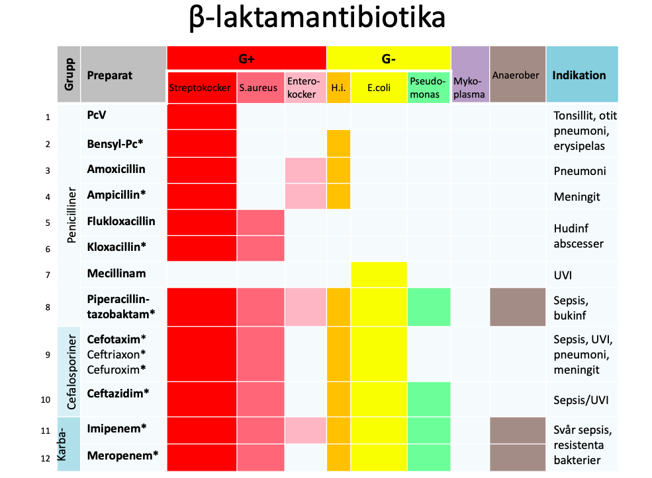

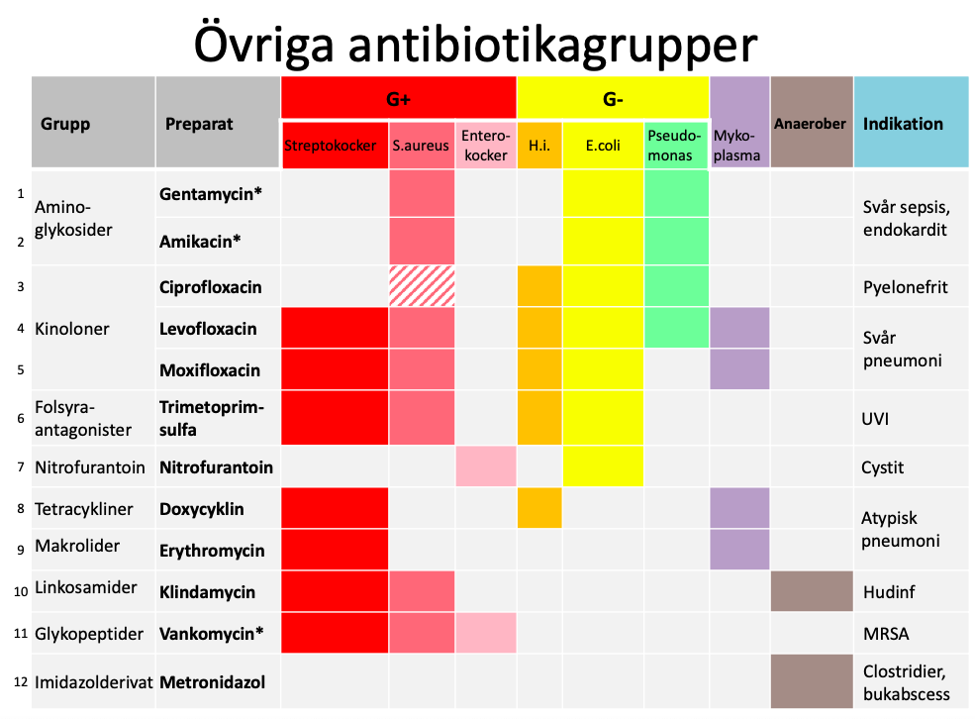

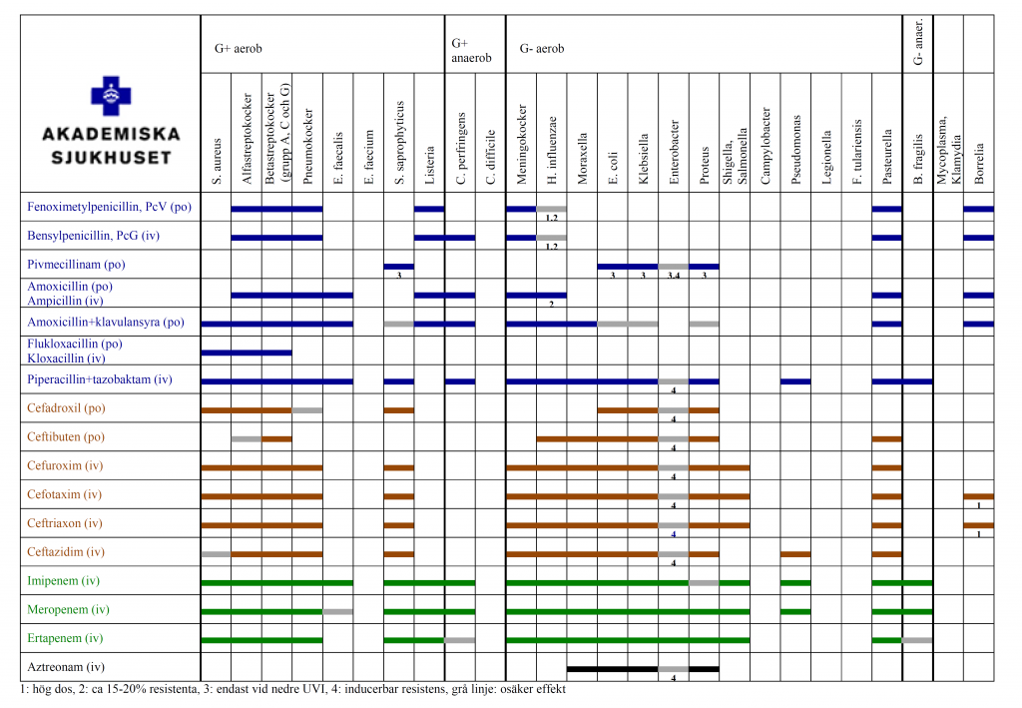

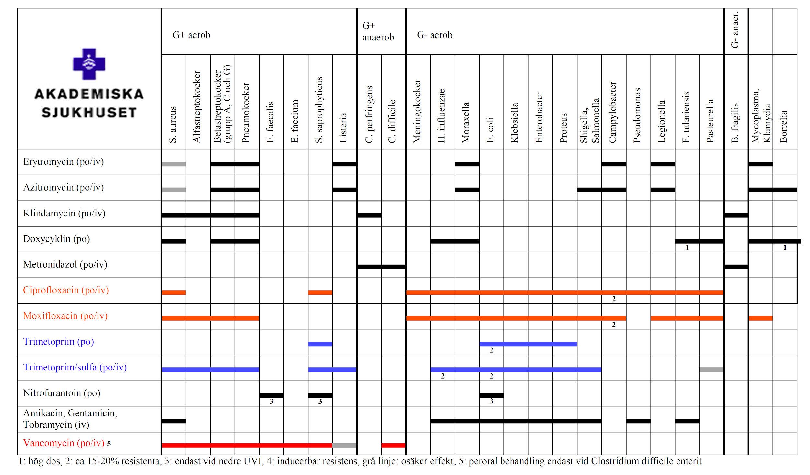

*Penicillin G  
(Bensylpenicillin)*

*Grupp:*

Betalaktamaslabila penicilliner (betalaktamer)

Indikation:

Pneumoni, erysipelas

Verksam mot:

GAS, pneumokock, meningokock, Pasteurella m, HI

Verkningsmekanism:

Cellväggskomponentanalog, går in i grampositiver

Biverkningar:

få, men allergi

*Penicillin V*

*(Kåvepenin)*

Grupp:

Betalaktamaslabila penicilliner (betalaktamer)

Indikation:

Pneumoni, erysipelas, tonsillit, kattbett, Erytema migrans

Verksam mot:

GAS, pneumokock, meningokock, Pasteurella m

Verkningsmekanism:

Cellväggskomponentanalog, går in i grampositiver

Biverkningar:

få, men allergi

***Flukloxacillin/****Heracillin*

Grupp: Isoxazolylpenicilliner (betalaktamer)

Indikation: ortopediska infektioner, mjukdelsinfektioner, sårinfektioner

Verksam mot: Staff aur (EJ MRSA), täcker streptokocker + S. aureus

Verkningsmekanism: Cellväggskomponentanalog, går in i grampositiver

Biverkningar: få

Behandling: 1g x3 per dygn, i 7-10 dagar.

*Kloxacillin*

*(Ekvacillin)*

Grupp:

Isoxazolylpenicilliner (betalaktamer)

Indikation:

ortopediska infektioner, mjukdelsinfektioner, endokardit, Staff-aur-sepsis

Verksam mot:

Staff aur (EJ MRSA)

Verkningsmekanism:

Cellväggskomponentanalog, går in i grampositiver

Biverkningar:

få

*Amoxicillin*

*(Amimox)*

Grupp:

Aminopenicilliner (betalaktamer)

Indikation:

KOL-exacerbation, endokarditprofylax, gonorré, Helicobakter

Verksam mot:

Helicobakter p, Listeria m, HI.

Verkningsmekanism:

Cellväggskomponentanalog, går in i grampositiver, god löslighet; når även gramnegativer. Mycket gott upptag.

Biverkningar:

Rash om EBV-infektion, annars ringa

*Ampicillin*

*(Doktacillin)*

Grupp:

Aminopenicilliner (betalaktamer)

Indikation:

KOL-exacerbation, enterokockinfektioner

Verksam mot:

Listeria m, HI, enterokocker.

Verkningsmekanism:

Cellväggskomponentanalog, går in i grampositiver, god löslighet; når även gramnegativer. Mycket gott upptag.

Biverkningar:

Rash om EBV-infektion, annars ringa

*Piv-mecillinam*

*(Selexid)*

Grupp:

Aminopenicilliner (betalaktamer)

Indikation:

Nedre UVI

Verksam mot:

E coli, in vivo även S saprofyticus

Verkningsmekanism:

blir mecillinam i kroppen, som är en betalactam

Biverkningar:

resistens, utbredd här och där.

**Klopidogrel**

(Plavix, Cloriocard, Grepid, Clopidogrel)= Blockerar ADP-receptor på trombocyter.

**Indikationer:** förebyggande av ischemisk hjärtsjukdom, sekundärprofylax efter hjärtinfarkt. Tidsbegränsad kombinationsbehandling med ASA vid instabil kranskärls-sjukdom eller PCI med stent samt som alternativ vid ASA-överkänslighet.

**Glyceryltrinitrat (nitroglycerin)**

(Glytrin, Nitrolingual spray)=Nitroglycerin. Kärlvidgande.

**Indikationer:** Anfallskuperande, anfallsförebyggande vid angina pectoris

**Övrigt:**

* EKG-tolkning
* V1-V3 =anteriora / anteroseptala avledningar
* V4-V6= laterala avledningar.
* aV L och I = högt laterala avledningar.
* II, avF och III= inferiora avledningar.
* Receptförskrivning: kommer ej vara med under IST HT20
* Axel
* Knä
* Yrsel
* Andfåddhet
* Rygg
* PMR

**ÖVRIGT**

*ABI → ankeltryck/armtryck*

*Ta trycket i båda benen, högsta trycket registreras.*

*<0,5 kritisk ischemi*

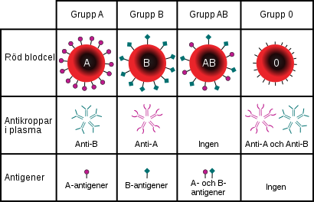

**Interprofessionell kommunikation**

* **Situation**
* **Bakgrund**
* **Aktuellt tillstånd**
* **Rekommendation**
* **Tidsplanering**
* **Kontaktförmåga**
* **Informationsinhämtning**
* **Samarbete**
* **Patientsäkerhet**
* **Att kunna motivera**

**GLÖM EJ:**

* **ABCDE**
* **Kontroller, NEWS x?**
* **Lab inkl. blodgas**